2010-2011(2)国贸概率论与数理统计期末试题A卷答案
一、填空题（每题3分，共15分）
1.设为三事件，用的运算关系表示事件中不多于一个发生____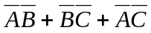或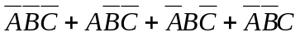.________.
2.将两封信随机地投入4个邮筒中，则前面两个邮筒各投一信的概率（probability）为 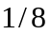
3. 设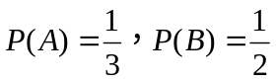，如果与是相互独立的，则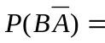 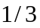 .
4.设随机变量服从参数为的指数分布，则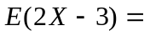 1 .
5. 设两个随机变量和的方差分别为25和16，相关系数 (correlation coefficient) 为0.4，则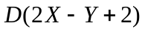= 84 .

二、选择题（每题3分，共15分）
1. 设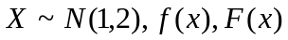分别为的概率密度和分布函数(distribution function)，则下面结论中错误的是（ C ）.
(A) 的图形关于直线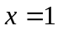对称 (B) 的最大值为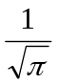
(C) 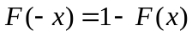 (D) 表示在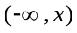上的积分
2. 掷两颗骰子，则点数之和不超过5的概率为（ A ）.
(A) 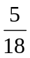 (B) 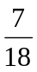 (C) 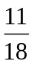 (D) 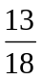
3. 设随机变量与相互独立,且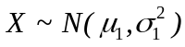，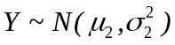，则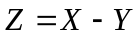 仍具正态分布，且有（ C ）
（A） 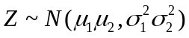 （B） 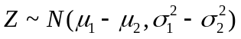
（C）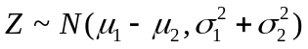 （D） 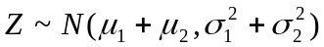
4. 设随机变量和相互独立，且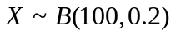，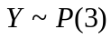, 则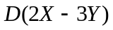为（ A ）.
(A) 91 (B) 37 (C) 41 (D) 23
5. 设随机变量与的相关系数(correlation coefficient)为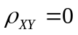，则（ B ）.
（A）与相互独立 （B） 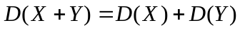
（C）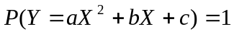 （D）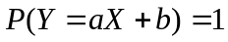

三、计算题（共70分）
- （10分）甲、乙、丙三人同时对飞机进行射击, 飞机被一人、两人、三人击中的概率分别为0.36、0.41、0.14. 飞 机被一人击中而击落的概率为0.2,被两人击中而击落的概率为0.6, 若三人都击中, 飞机必定被击落,；求（1）求飞机被击落的概率；（2）若飞机被击落，问两人击中的概率是多少？
解： 设B={飞机被击落}，Ai={飞机被i人击中}, i=1,2,3
则：P(A1)=0.36;P(A2)=0.41;P(A3)=0.14. (2分)
于是
P(B)=P(A1)P(B |A1)+ P(A2)P(B|A2)+P(A3)P(B |A3) （4分）
=0.36×0.2+0.41 ×0.6+0.14 ×1
=0.458 （7分）
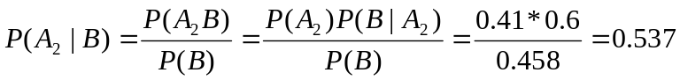
（10分）

2. （10分）设连续型随机变量的概率密度为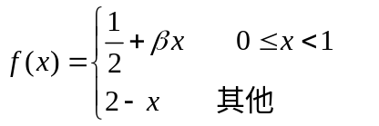
1) 求未知常数； 2）求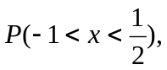 3 ) 求分布函数。
解：由于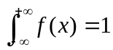，得：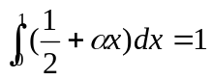 得：=1; (3分)
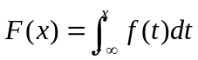
（1）.当： ， =0
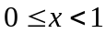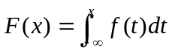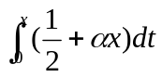（2）.当 = = 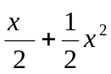 （6分）
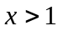（3）当： ， =1 （8分）
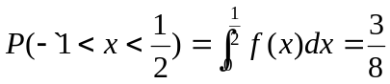
（10分）
3. （10分）设随机变量与的联合分布律为，

 | 1 | 2 | 3
3 | 0.1 | 0.2 | 0.3
4 | 0.2 | 0.1 | 0.1
求：（1）和的边缘分布律；（2）判断与是否独立？
解：和的边缘分布律为
 | 1 | 2 | 3 | 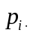
3 | 0.1 | 0.2 | 0.3 | 0.6
4 | 0.2 | 0.1 | 0.1 | 0.4
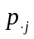 | 0.3 | 0.3 | 0.4 | 1
（8分）
由于
所以：与不是独立的。 （2分）
4. （10分）某电子元件的寿命的概率密度为（单位：小时）
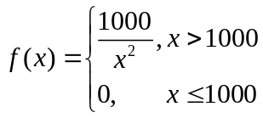
求装有5个这种电子元件的系统在使用的前1500小时内正好有2个元件需要更新的概率为多少？（设各元件损坏与否相互独立）.
解 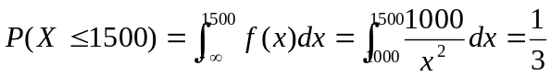
设表示5个电子元件在使用前1500小时需要更新的个数，则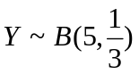 （2分）
所以 的分布律为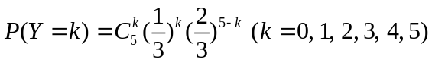 （4分）
则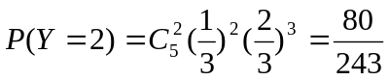 （10分）
5. （10分）设二维随机变量（）的概率密度为
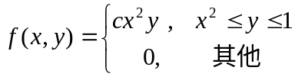
  - 试确定常数；（2）求边缘概率密度；（3）判断是否独立？
解（1）因为 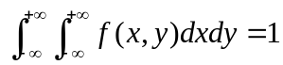
又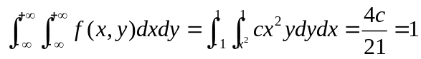
所以 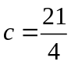 （3分）
（2）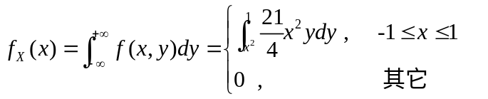
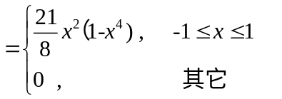 （6分）
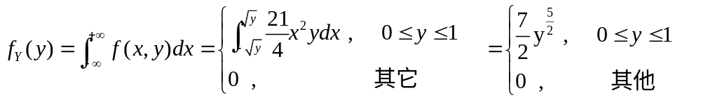
（8分）
（3）因为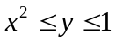时，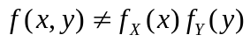
所以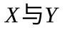不独立. （10分）
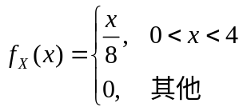
6.（10分）设随机变量X具有概率密度

求Y=X2的概率密度。
解：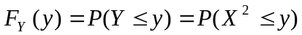 （2分）
（1）当：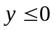时，=0
（2）当：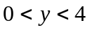时，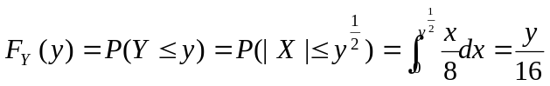 （6分）
（3）当： 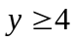时，=1
所以： 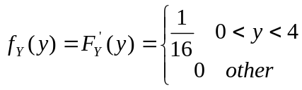 （10分）
7. （10分）设某种电器元件的寿命服从均值为100小时的指数分布，现随机取得25只，设它们的寿命是相互独立的，用中心极限定理(central limit theorem)求这25只元件的寿命的总和大于2900小时的概率。
解：设为这25只元件的寿命，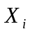是第i件的寿命，则
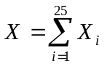 （2分）
且：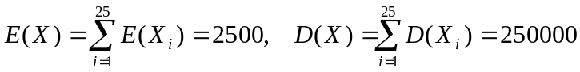 （4分）
所求概率：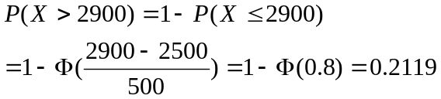 （10分）

